Стратегии, проблемы и перспективы развития экотуризма в Приморье в современных условиях, IV
А. В. Галанин, Л. М. Долгалева
Ботанический сад-институт ДВО РАН, г.Владивосток
Институт технологии и бизнеса, г.Находка

Развитие экотуризма может идти по двум направлениям: развитие охраняемых территорий как объектов экотуризма и развертывание сети экологических маршрутов по ландшафтам, не нарушенным хозяйственной деятельностью. Экотуризм уже сейчас развивается на особо охраняемых природных территориях Приморского края. Экономические условия таковы, что даже заповедники вынуждены использовать буферные и охранные зоны как туристический продукт. Привлекательность заповедников особенно высока у иностранных туристов. В этом случае заповедники могут быть объектами особой разновидности экотуризма - так называемого научного туризма для ученых и для просветительско-эстетических туров для более широких масс любознательных людей. Научный туризм предполагает, что туристы принимают участие в совместных научных исследованиях, общаются с дальневосточными учеными, работающими в заповеднике, или исследователями, привлеченными из других научных организаций. В качестве научных туристов могут быть студенты, аспиранты, научные сотрудники и преподаватели ВУЗов и образовательных школ.
На сегодняшний день туристические фирмы в Приморском крае предлагают боле 100 многообразных маршрутов, в той или иной мере использующих природные ландшафты. Однако, кроме как диким, такой туризм назвать нельзя по следующим причинам:
Отсутствует рассчитанная допустимая антропогенная нагрузка на территорию, по которой проходят маршруты.
Нет четкого планирования потоков туристов, формирование групп происходит случайно, они никем не контролируются и не учитываются.
Нет точного расчета себестоимости экотуров, планируемой прибыли и затрат. Вследствие этого расценки на туры или сильно занижены и вследствие этого невыгодны, или слишком завышены и потому не пользуются спросом.
Нет капиталовложений в развитие экотуризма, не отчисляются финансовые средства ни на восстановление экосистем, ни на развитие инфраструктуры.
Отсутствует мониторинг экосистем и биоресурсов как на пути массовых маршрутов, так и мониторинг в заповедниках и национальных парках. В то же время хорошо организованные системы мониторинга могли бы стать частью познавательных программ для экотуристов.
Как правило, отсутствует образовательная компонента в организации тура. Нет гидов, хорошо знающих флору и фауну, обладающих необходимыми познаниями в области психологии, не обученных приемам актерского мастерства.
Экотуристы не участвуют в решении местных экологических проблем. А ведь поле для этого огромное, начиная с элементарной очистки территории от мусора и кончая участием в экологическом мониторинге и создании специальных мест для палаточных лагерей, постоянных оборудованных кострищ, скамеек, беседок и т.д.
Зачастую не соблюдаются элементарные этические нормы поведения на природе: не шуми, не навреди, не сломай. Даже учителя средних школ в присутствии своих учеников порой ведут себя на природе не самым достойным образом. Это нам неоднократно приходилось наблюдать при посещении Ботанического сада группами учеников, руководимых учителями.
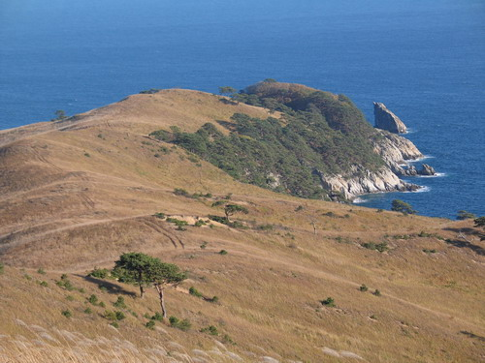 | Фото 8. Мыс на полуострове Гамова. Рощи сосны погребальной, мискантусовая дальневостояная прерия с кустами реликтового краснокнижного рододендрона Шлиппенбаха. Полоска морского берега входит в состав Морского заповедника. Неужели, посмотрев на это фото, никому не захочется побывать здесь. Сюда можно доехать на катере, получив разрешение администрации Морского заповедника, а можно приехать на автобусе и 8-9 км пройти пешком.
На этом основании можно утверждать, что экологический туризм у нас пока что не является технологически оформленным бизнесом, нет его четкой организации и эффективного управления. Отсутствует деятельность по сохранению территорий, вовлеченных в экотуризм.
Каким образом соединить экологическое управление и бизнес-управление? Экотерритории должны находиться под контролем и управлением как независимых экологических советов так и туристических ассоциаций на условиях их теснейшего взаимодействия. Так экологический маркетинг (продвижение турпродукта на рынок) зависит от степени уникальности объекта показа, расчетных допустимых нагрузок (от этого зависит число групп), качества сервиса и т.п. Изменение одного из этих компонентов влечет за собой снижение или увеличение потока туристов. Чрезмерная нагрузка туристов на ландшафт снижает его эстетическую ценность и привлекательность маршрута. Самым эффективным фактором для снижения нагрузки туристов на объект является повышение стоимости данного маршрута.
Огромна роль ООПТ в развитии экотуризма, главная из которых заключается в создании связей между ведущими участниками этого процесса, соединении их в единую систему. Именно это мы видели во всех национальных парках России и Мира, в которых удалось побывать. Кроме того, эти связи пронизывают общий фон деградированных территорий, создавая тем самым своеобразную инфраструктуру их устойчивости. Эти линейные элементы связей между фирмами, опосредованные через ООПТ, можно назвать коридорами эколого-экономической устойчивости территории.
Чтобы развитие экотуризма не противоречило действующему законодательству, необходимо функционирование уже спроектированных приморских национальных парков таких, как Верхне-Уссурийский, Средне-Уссурийский и Кема-Амгинский, но не открытых до настоящего времени. Национальные парки и буферные зоны заповедников могут способствовать развитию экологически устойчивого туризма исходя из следующих условий:
1. Охраняемые территории уже имеют штат сотрудников, способных осуществлять менеджмент и мониторинг экотуристской деятельности. В Ботаническом саду, например, имеется специальная лаборатория ботанико-экологического просвещения населения. ООПТ уже сейчас имеют опыт экологического просвещения. В каждом заповеднике Приморского края открыт экологический центр, который может привлечь местное население и общественность к охране природы посредством акций, праздников, выпуска рекламной продукции, организации экологических лагерей, что способствует поддержке охраняемых территорий в экологически нормальном состоянии.
2. ООПТ включают уникальные и наиболее ценные естественные ландшафты и экосистемы Приморского края.
3. Заповедники и национальные парки, как правило, имеют научный потенциал, способный осуществлять мониторинг последствий экотуризма на своей территории.
4. Заповедники и национальные парки играют заметную роль в общественной и культурной жизни районов, где они расположены. Экологические лагеря, экскурсии и конкурсы, проводимые заповедниками, значительно усиливают роль ООПТ в этом процессе.
Национальные парки создаются с целью развития туризма и экотуризма, в заповедниках же возможен только экотуризм.
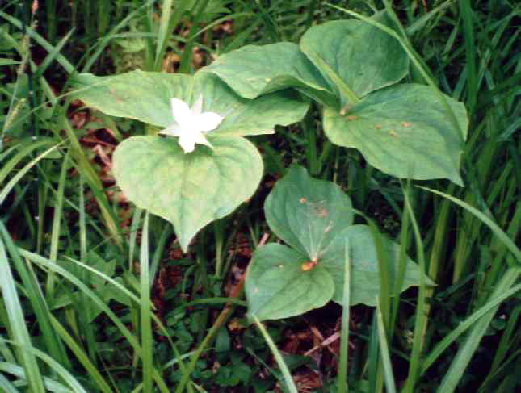 | Фото 9. Еще одна достопримечательность Приморского края - трилистник. Именно это растение знаментым ботаников проф. С.С. Харкевичем было выбрано в качестве ботанической эмблемы-символа Приморского края.
Только небольшая часть дохода от экотуризма, за счет использования природных ресурсов, направляется на поддержание экосистем даже в развитых странах. Ежегодно в бюджет США от посещения национальных парков, поступает около 3 млрд. долларов, однако основная часть (около 80-85%) этих доходов достается неэкологической сфере: ресторанам, отелям, оптовикам по доставке продовольствия, бензозапрвкам, магазинам. Эти средства необходимы паркам для защиты окружающей среды на их территории, организации исследований, создания условий по стабилизации и сохранению популяций редких видов. Эти же проблемы, по мере развития экотуризма, могут возникнуть и в нашем регионе. Но туризм нельзя назвать экологическим, если не созданы условия для защиты окружающей среды. Показателен в этом пример Австралии: правительство взимает плату с туроператоров, организующих туры на Большой Барьерный Риф, которая полностью идет на его охрану. Но таких примеров немного.
Для российских ООПТ существует ряд специально разработанных ВТО рекомендаций по организации экологического туризма. Вот они:
1. Ограничение и регулирование потока туристов в ООПТ. Четкое разграничение сегментов потребителей: для заповедных территорий – профессионалы, участвующие только в дорогостоящем научном туризме, для освоенных территорий – массовый туризм и экотуризм.
2. Использование для экотуризма только буферных охранных зон заповедников и национальных парков. Большая часть экотуристских маршрутов должна направляться на сопредельные с ООПТ территории, где специальные отделы заповедников выполняют функции туроператоров (кадровое и сервисное обеспечение из числа своих сотрудников и местных жителей).
3. Обеспечение сохранности природных комплексов и мониторинг их состояния.
4. Минимизация антропогенного воздействия за счет использования и реконструкции готовых строений (при отсутствии гостиниц возможно создать условия для проживания туристов в семьях).
Опыт организации экотуризма имеется во всех шести приморских заповедниках. В ООПТ туризм в основном сводится к проведению экскурсий по экологическим тропам, посещению местных музеев, наблюдению за животными в природных условиях (цены низкие и доступны внутренним туристам). Например в Ботаническом саду города Владивостока участие в полуторачасовой экскурсии по экологической тропе и коллекционному участку стоит 60 рублей для взрослых и 20 рублей для детей. Экскурсию проводят высококвалифицированные сотрудники.
На рынке экотуризм - это вид туризма с использованием природных объектов. Но важнее понимание того, что экотуризм определяется экспертами в области развития и учеными как механизм устойчивого развития общества. Социальная значимость экологического туризма значительно больше, чем его экономическая значимость. Согласно исследованию ВТО в 2001 году, экотуризм по доходам составил от 2 до 4 процентов мирового туризма. Глобальное значение экотуризма оценивается международными экспертами выше его экономической значимости, поскольку он направлен на:
защиту редких и исчезающих экосистем, являющихся резерватами биоразнообразия в регионах и на Земле, являясь при этом одним из немногих реальных экономических инструментов для финансирования сохранения уязвимых экосистем;
обеспечение демократических и управленческих свобод для местных общин, возможность им самим определять пути устойчивого развития, получать выгоды от поступлений от туризма, поскольку деятельность в сфере экотуризма и инфраструктура мелкомасштабна и может иметь альтернативные средства к существованию.

Современное состояние развития экотуризма в Приморье
Общий экономический кризис этих лет существенно повлиял на структуру и динамику туризма в Приморье: сократился спрос на путешествия внутри страны и возрос спрос на зарубежные поездки, преимущественно, в Китай и Корею. Приморский край в силу своих эколого-климатических и геополитических преимуществ довольно быстро перестроился на «рельсы» выездного туризма. Небольшие частные туристские фирмы активно включились в маркетинг и менеджмент шоп-туров как в крупных городах, так и в провинции. Экотуризм же заморозился в начальной стадии своего формирования, сократив и без того небольшой поток иностранных туристов в Приморье. Инфляция, рост цен на продукты питания, транспорт, а также сокращение дотаций на социальный туризм, низкие доходы россиян сделали туристские услуги недоступными для большей части потенциальных туристов нашей страны. Таким образом, социально-экономические факторы в последние годы не способствовали развитию экологического туризма.
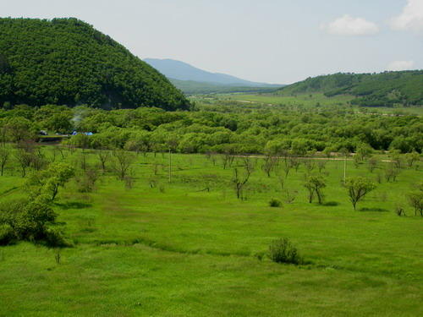 | Фото 10. Долина реки Комиссаровки - южного притока озера Ханка. Река весьма полноводная с быстрым течением. Здесь много лугов, лесов и фрагментом маньчжурских степей-прерий. В долине реки лагерь ботаников из Ботанического сада-института и Биолого-почвенного института ДВО РАН. В таких полевых отрядах вполне могут участвовать иностранные специалисты в порядке научного туризма.
Но на сегодняшний день Приморье обладает комплексом природных условий, выводящих регион в потенциальные лидеры экотуристической деятельности. К ним относятся:
Климат. Продолжительность теплых сезонов в Приморье варьирует от 160 дней в северных горных районах до 230 дней на юге. Для летнего отдыха, по мнению П.Я. Бакланова, наиболее благоприятным, можно считать период продолжительностью от 40 до 100 дней (на севере и юге края соответственно). В континентальных районах солнечных дней до 260 в году. Самым комфортным периодом для рекреации в Приморье являются июль, август и сентябрь. Климатически наиболее благоприятными для экотуризма летом в Приморье являются западные предгорья Сихотэ-Алиня, Уссури-Приханкайская низменность, долина реки Уссури и Борисовское плато, а осенью туристский сезон может продолжаться на побережье Японского моря на юге Приморья вплоть до ноября. В это время устанавливается ясная погода со сравнительно сухим воздухом, редкими ветрами на побережье и мягкой теплой погодой в центральных районах края.
Туристические ресурсы Приморья отличает высокое разнообразие и эстетическая привлекательность природных ландшафтов; разнообразные рекреационные ресурсы; наличие уникальных экосистем, зачастую сохранивших эндемичные и реликтовые виды растений таких, как тис остроконечный, рододендрон Шлиппенбаха, дуб зубчатый, древовидные лианы, лотос и многие другие. Здесь относительно высока транспортная доступность территорий экологического туризма; имеется развитая сеть ООПТ (заповедников и заказников, природных парков).
Природа Приморья уникальна по контрастности рельефа и биразнообразию. Приморье располагает 186 пещерами (для сравнения в Японии – 79 пещер), более 70 бухтами, пригодными для дайвинга и прогулок. Здесь многочисленны песчаные пляжи и акватории для прогулок на морских судах; тайга, во многом сохранившая первозданность; озера и лечебные минеральные источники. Значительны биоресурсы: моря (в Приморском крае около 380 видов рыб, относящихся к 25 отрядам, 93 семействам и 255 родам.), растительные (около 2500 видов сосудистых растений), живописны приморские ландшафты. Общая площадь лесных, водно-болотных и полевых охотничьих угодий Приморья составляет 1414.754 млн.га. Значительны объекты промысла и спортивной охоты: 5 видов копытных, 6- хищных, 12- птиц.
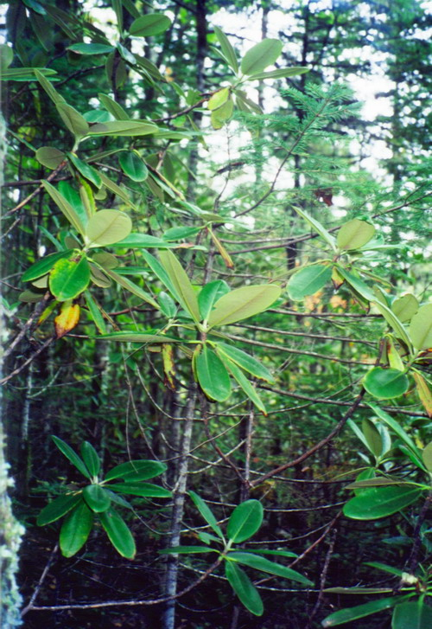 | Фото 11. В елово-пихтовых лесах на склонах горы Лючихезы (глухоманка) в Сихотэ-Алинском биосферном заповеднике растет этот вечнозеленый субтропического облика кустарник - рододендрон Шеметовой. Ближайший его родственник - рододендрон Фори - встречается в Японии и на южных Курилах. Рододендрон Шеметовой - узкий эндем, кроме горы Лючихезы он нигде в мире не отмечался. Можете себе представить, что этот вид стал известен науке только в 1970 году.
Приморье расположено близко ко всем странам АТР с огромным двухмиллиардным населением: Японии, Корее, Малайзии, Тайваню и Таиланду, имеет сухопутную границу с КНР и КНДР.
По данным ВТО, в последние 20 лет в мире отмечается смещение туристических потоков в развивающиеся страны. А именно к таким относится и наше Приморье. Предпочтение отдается регионам с высоким биоразнообразием и уникальными ланшафтами. Всем этим в полной мере владеет Приморский край. По степени привлекательности , по оценке В.И. Преловского Приморье обладает наиболее высоким баллом эстетичности.
Анализ внутреннего туристического рынка показывает, что наиболее востребованными являются следующие виды экологического туризма (ализ статистики интернет-сайтов турфирм Приморья):
Научные туры – 1%;
познавательные туры (орнитологические, ботанические, ландшафтно-географические, археологические, этнографические и др.) – 60%;
приключенческие туры (пешие, водные, конные, горные) – 29%;
летние лагеря и программы для школьников – 5%;,
поездки выходного дня – 5%.
Научным экотуризмом занята относительно небольшая часть туристов. Это объясняется как высокой стоимостью этих туров (они обычно проходят по индивидуальной программе и в малых группах), так и отсутствием маркетинга для продвижения продукта на международный рынок. Научные туры для ботаников и лесоведов предлагает Ботанический сад-институт ДВО РАН, который ежегодно проводит полевые исследования во всех районах Приморского края и далеко за его пределами. В среднем стоимость 10-ти дневного научного тура по югу Приморья в составе ботанической экспедиции научному туристу обойдется примерно в 1 тыс. долларов США. В эту сумму не входит проезд научного туриста из своей страны до Владивостока и обратно.
Познавательный туризм - самый демократичный, поскольку охватывает все сегменты потребителей различного возраста, интересов, доходов. Разработано более 100 познавательных маршрутов по Приморью, сроком от 2 до 10 дней. Это наиболее востребованный вид туризма для рекреантов из Сибири, Якутии, Хабаровского края.
Сегодня в Приморье практически не используются ресурсы летних экологических лагерей. Стационарно работает только экологический лагерь «Вита» при Лазовском заповеднике. Организация лагерей с экологическими программами спорадична и зависит от финансирования краевых программ летнего отдыха. При поддержке Администрации Приморского края такой лагерь мог бы организовать, например, Ботанический сад-институт ДВО РАН на своей территории.
Весьма близок по своей сути к приключенческому туризму экстремальный туризм (путешествия и экскурсии, совершаемые в сложных условиях, часто на пределе физических возможностей человека). Но потребность к такому туризму существует и составляет – 29%. Востребованность в походах выходного дня составляет 5%, что характеризует не сколько низкий интерес рекреантов, сколько малое количество маршрутов, плохую обеспеченность снаряжением и отсутствие маркетинга этих туров. Распределение экологических маршрутов по видам и объектам туризма также неравномерно (табл.2).
Таблица 2.
Распределение экологических маршрутов по объектам туризма в Приморье (по материалам туристических сайтов и литературным данным)
Виды туров | К водопадам | В пещеры, кратеры | Орнитологические, в заповедники | Ботанические | По рекам и озерам | Археологические | Ландшафтные
Экскурсии | 4 | 7 | 5 | 1 | 6 | 5 | 12
Переходы, сплавы | 22 | 16 |  |  | 12 | 8 | 40
Фотоохота, рыбалка |  |  | 3 | 4 | 1
Всего | 26 | 23 | 8 | 5 | 19 | 13 | 50
Наибольшее число разработанных маршрутов относится к ландшафтным турам, не требующим специальной подготовки и снаряжения. Популярны и туры к водопадам, несмотря на труднодоступность этих объектов. Практически минимально количество ботанических и зоологических туров, что связано, на наш взгляд, с отсутствием специалистов в этой области в турфирмах. Такой вид туризма, однако, мог бы развиваться специальной фирмой, организованной при одном из академических институтов, например при Ботаническом саде-институте и Биолого-почвенном институте ДВО РАН. Особенно удивляет не проработанность туров для фотоохоты и рыбалки. Организовать такие туры очень несложно, но для этого нужны высококвалифицированные специалисты. По популярности фотоохота и рыбалка занимают верхние строчки рейтингов в странах с развитым экотуризмом.
Как можно оценить состояние экотуризма в Приморье? При наличии рекреационных ресурсов (природных, культурно-исторических, научных), заинтересованности бизнеса к экотуризму, практически полностью отсутствуют концепция развития экотуризма на всех уровнях, нет планирования этого процесса, не разработаны технологии организации экотуризма на территориях различного статуса, не развита туристская инфраструктура. Разумеется, этот вид бизнеса требует «технологического подхода» и большего участия региональной власти в его организации в сравнении, например, с организацией шоп-туров за границу, но и отдача от него в виде прибыли и положительных социально-политических последствий будет на порядок выше.
По данным японского научно-исследовательского института Фудзи Сого Кэнкюсе, Приморский край имеет шанс увеличить число японских туристов в 1,7 раза, доход от сервисных услуг в этом случае составит более $2 млн. Стоимость дикой русской природы, по их мнению, стоит высокой платы. Примерно такой же потенциал у потока туристов из Китая.
Отмечается, что динамика туристского потока подвержена резким колебаниям, современные тенденции развития рынка туризма не являются устойчивыми, учитывая значительное влияние на экономику, возникает необходимость в усилении направленного воздействия на эти процессы со стороны краевых властей. В связи с этим в Приморье следует развивать не только туры, расчитанные на участие иностранных туристов, но в большей мере ориентироваться на соотечественников. В экологическом туризме следует в первую очередь ориентироваться именно на соотечественников. Они не так богаты, как туристы из Японии, но поток их мощнее и устойчивее.
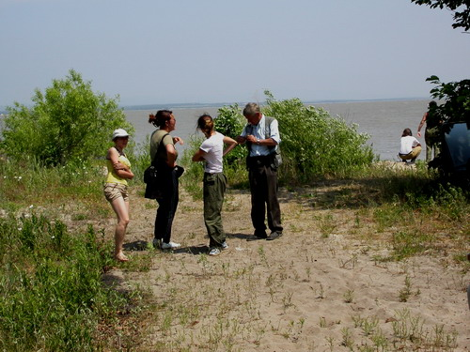 | Фото 12. Группа ботаников на южном берегу озера Ханка. Там на противоположной стороне Китай. Утром можно слышать как поют китайские петухи. На берегу озера растет много интересных, в том числе и кранокнижных, видов растений: остролодочник ханкайский - узкий эндем побережья озера Ханка, можжевельник твердый и др.

Заключение
Таким образом сегодня крайне необходима разработка действенной региональной политики в области развития экологического и познавательного туризма с учетом специфики регионов. Для нашего региона с уникальными природными и культурными туристскими ресурсами необходима разработка и реализация специальных государственных и региональных программ развития экотуризма и финансирование его развития на начальном этапе из государственного бюджета.
Туризм приносит значительный доход как прямого порядка так и посредством налогообложения и продаж дорогостоящих товаров, увеличивает рынок. Он комплексно решает и природоохранные, и социальные, и экономические проблемы, увеличивает количество новых рабочих мест, вовлекает местное сообщество в туристический бизнес. Экотуризм может стать фактором устойчивого развития территории. Приморью в рекреационной системе Дальнего Востока отводится узловая роль региональной зоны отдыха. Доходы от туризма будут способствовать экономической стабильности, так как этот бизнес даст рабочие места и увеличит гибкость рынка труда.
Глобальное значение экотуризма в том, что он способствует охране редких и исчезающих экосистем, являющихся резерватами биоразнообразия в регионах и на Земле; обеспечивает свободы выбора для местных общин самим определять пути устойчивого развития, получать выгоды от поступлений от туризма, поскольку деятельность в сфере экотуризма и инфраструктура мелкомасштабна и иметь альтернативные средства к существованию.
Доходы от туристического бизнеса могут инвестироваться в инфраструктуры, которые больше никак не финансируются и на посещаемых туристами территориях, и в других областях края.
Туристический бизнес является одним из самых привлекательных видов бизнеса. Природные ресурсы при этом не расходуются, поэтому многие страны мира формируют значительную часть бюджета именно за счет экотуризма. Регионом туристической перспективы, экологический потенциал которого не используется, является Приморский край.

Использованная литература
- Бакланов П.Я. и др. География Приморского края. Владивосток: Изд-во "Уссури". 1997.
- Берестовой А.А., Косолапов А.Б. Развитие туризма в Приморском крае. Владивосток: Эмпайр, 1998. 69 с.
- Веремчук Л.В., Косолапов А.Б., Кику П.Ф. Природно-экологические условия жизнедеятельности населения Приморского края. Владивосток, ДВГАЭУ, 2000. 158 с.
- Долговременная программа охраны природы и рационального использования природных ресурсов Приморского края до 2005 года / Качур А. Н., Богатов В. В., Косолапов А.Б. и др. Владивосток: ДВО РАН, 1993. 475 с.
- Дроздов А.В. Экотуризм: определения, принципы, признаки, формы // Акт. пробл. туризма - 99. Перспективы развития туризма в южном Подмосковье. Сб. докл. и тез. сообщений науч.-практ. конф. М., 1999. C. 32-41.
- Егорчев И. Туризм зеленого цвета // Коммерсант , 2004. № 3. С. 15-16.
- Константинова О.С., Косолапов А.Б. Социологический анализ развития внутреннего туризма в Приморском крае // Состояние и перспективы разв. туризма на Дальнем Востоке России / Сб. матер. IV междун. науч.-практ. конф. Хабаровск, 2001. С. 100-104.
- Косолапов А.Б. Рекреационные ресурсы Приморского края. Владивосток, ДВГАЭУ, 1997. 162 с.
- Косолапов А.Б. Экологический и приключенческий туризм в Приморском крае // Вестник ДВГАЭУ, 1998. № 3. С. 66-69.
- Косолапов А.Б. Лимитирующие факторы туризма. Владивосток: ДВГАЭУ, 2000. 156 с.
- Косолапов А.Б. Теория и практика рекреационного природопользования. Владивосток: ДВГАЭУ, 2001. 120 с.
- Косолапов А.Б., Мизь Н.Г. Экологический туризм в Приморском крае и работа гида на маршруте. Методические рекомендации. Владивосток, 2002. 27 с.
- Косолапов А.Б., Руденко Л.Л. По таежному Приморью. Владивосток: ДВГАЭУ, 1998. 174 с.
- Косолапов А.Б., Селедец В.П. Растительность и туризм. Владивосток: ДВГАЭУ, 2000. 100 с.
- Методические рекомендации по организации экологических маршрутов. Хабаровск: МАНТ-ДВ, 2000.
- Нелегальные рубке на юге Дальнего Востока России. Анализ проблемы и пути решения М.:WWF, 2002. 19 с.
- Очагов Д.М., Райнен Р., Бутовский Р.О. и др. Экологические сети и сохранение биоразнообразия Центральной России. М.: ВНИИ Природа, 2000. 80 с.
- Петрасов И. Концепция устойчивого развития применительно к мировому туризму // http://www.publication.narod.ru/author/petrasov/main.htm / http://www.publication.narod.ru/author/petrasov/main.htm
- Паничев А. Самаргинское завтра: как лучше или как всегда? // Зов тайги, № 6 (29), 1996. С. 10-16.
- Развитие туризмма как механизма повышения доходов и обеспечения занятости населения, проживающего в национальных парках России? // Заповедники и национальные парки, № 31, 2000. С. 22-25.
- Родоман Б.Б. Поляризация ландшафта как средство сохранения биосферы и рекреационных ресурсов // Ресурсы, среда, расселение. М.: Наука, 1974. С. 150-162.
- Родоман Б.Б. Похороненная утопия или оправдавшийся прогноз? // Знание - сила, май-июнь,1992. C. 9 - 14.
- Севильская стратегия для биосферных резерватов/ М.: Изд-во Центра охраны дикой природы, 2000/ 30 с.
- Соболев Н.А. Предложения к концепции охраны и использования природных территорий // Охрана дикой природы, № 3 (14), 1999. С. 20-24.
- Туристские ресурсы Приморского края Владивосток: Дальнаука, 1998 г.
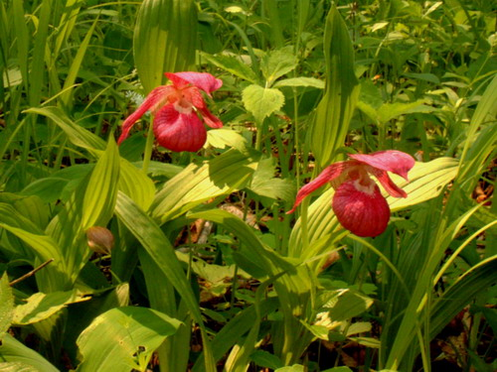 | Фото 13. Венерин башмачок большой пока еще не редкость в лесах на юге Приморского края. Эта удивительная орхидея поражает роскошной формой своих цветков и их яркостью. Далеко не всякий горожанин видел в природе эти растения.
- Тишков А.А. Охраняемые природные территории и формирование каркаса устойчивости // Оценка качества окружающей среды и экологическое картографирование / отв. ред. Г.В. Сдасюк, А.С. Шестаков. М.: ИГ РАН, 1995. С. 94 -107.
- Шестаков А.С. Структура каркаса устойчивости // Оценка качества окружающей среды и экологическое картографирование / Рук. Н.Ф. Глазовский, отв. редакторы Г.В. Сдасюк, А.С. Шестаков. М.: ИГ РАН, 1995. С. 116-122.
- Чижова В. Туристы в заповедниках: как и сколько? http://www.biodiversity.ru/publications/odp/archive/
- Элиот Джон Л. Рифы в море прерий // National geographic, № 5, 2004. С. 80-95.
- Bouwma I.M., Jongman R.H.G.; Butovsky R.O. (ed). The indicative map of Pan-European Ecological Network - scientific background document. Tilburg, European Centre for Nature conservation, 2001, draft. Technical report series.
- Bucek A., Lacina J., Igor MichalI. An ecological network in the Czech Republic // Veronica, 11th special issue - dossier, 1996. 45 c.
- Sustainable Development of Ecotourism // A Compilation of Good Practices in SMEs, 2004.

